Základní škola Svitavy, Riegrova 4

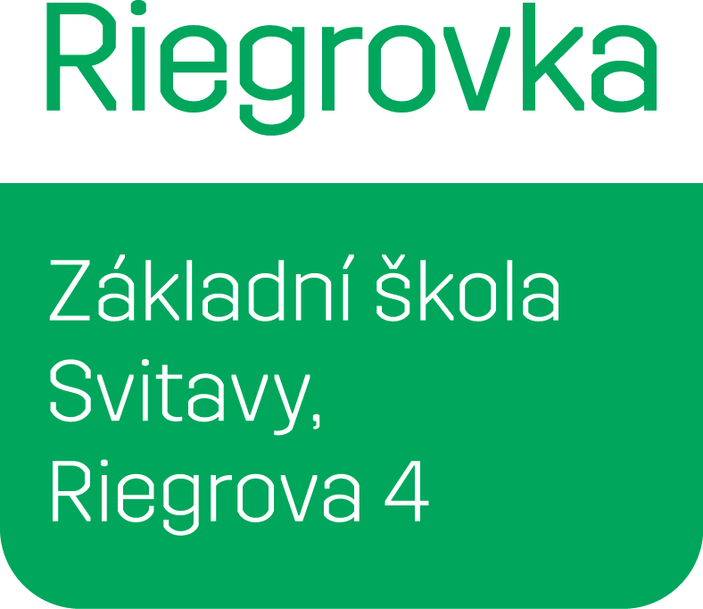
Riegrova 600/4, 568 02 Svitavy
e-mail: XXXXXXXXXX
IČ 493 28 263
č. ú. XXXXXXXXX
DS: zz7msvs

SYNET Svitavy, s.r.o.
Komenského náměstí 1021/3
568 02 Svitavy

Naše č.j. ZSRi/054/2021 Svitavy, 25. 5. 2021

Objednávka
Objednáváme u vás dodávku serveru a příslušenství do objektu Základní školy Svitavy, Riegrova 4 na základě vaší cenové nabídky, která je přílohou naší objednávky.
Cena dle přílohy: 72.100,- Kč (bez DPH) + 21 % DPH = 87.241,00 Kč (včetně DPH).
Termín dodání: nejpozději do konce 06/2021.

Mgr. Milena Baťková
ředitelka školy

